Cục Thi hành án dân sự tỉnh Bến Tre
tổ chức tổng kết Luật Thi hành án dân sự

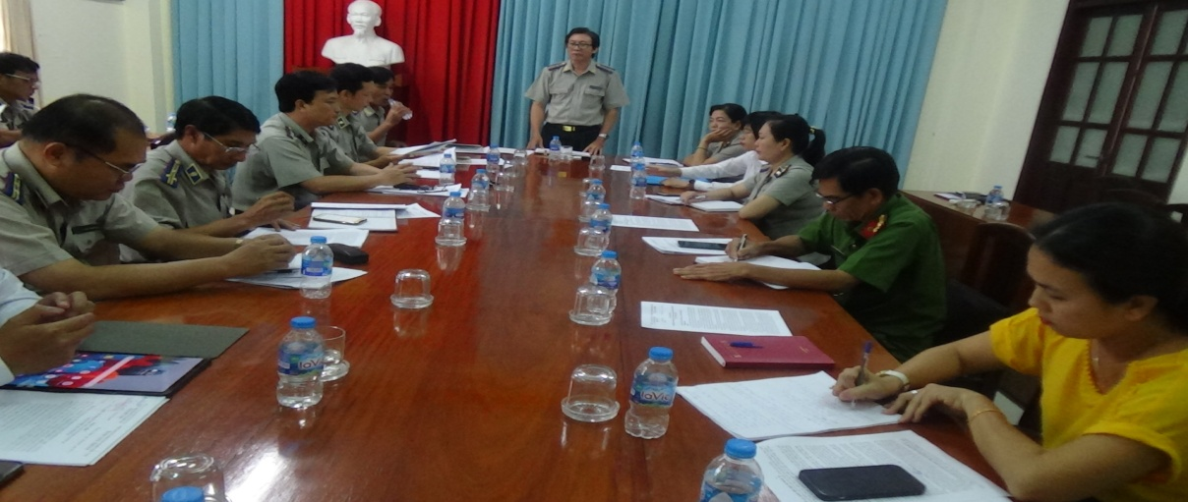

Thực hiện chỉ đạo của Tổng cục Thi hành án dân sự tại Văn bản số 1754/TCTHADS-NV1 ngày 14/6/2022. Chiều ngày 16 tháng 9 năm 2022, Cục Thi hành án dân sự tỉnh Bến Tre tiến hành tổ chức Hội nghị tổng kết Luật Thi hành án dân sự. Tham dự Hội nghị có đại diện lãnh đạo các cơ quan Nội chính Tỉnh ủy, Công an, Tòa án, Viện Kiểm sát, Sở Tư Pháp, Ngân hàng nhà nước Chi nhánh tỉnh.Về phía cơ quan Thi hành án dân sự có đại diện lãnh đạo Cục, phòng chuyên môn, Chi cục trưởng Chi cục Thi hành án dân sự huyện, thành phố. Ông Nguyễn Văn Nghiệp - Cục trưởng, dự chủ trì hội nghị.
Tại hội nghị, Cục Thi hành án dân sự tỉnh đã thông qua dự thảo báo cáo tổng kết thực hiện Luật Thi hành án dân sự trong hệ thống các cơ quan Thi hành án dân sự trên địa bàn (từ ngày 01/7/2009 đến ngày 30/6/2022), dự thảo báo cáo đã đánh giá những ưu điểm, những tồn tại hạn chế, nguyên nhân; đánh giá tình hình thực hiện các quy định của Luật Thi hành án dân sự và các văn bản hướng dẫn thi hành; kiến nghị đề xuất để sửa đổi bổ sung hoàn thiện các quy định của Luật Thi hành án dân sự về một số nội dung như vị trí vai trò, nhiệm vụ quyền hạn của Chấp hành viên; Quyền và nghĩa vụ của người phải thi hành án, người được thi hành án; việc ban hành Quyết định thi hành án, thủ tục xác minh, thông báo, áp dụng tổ chức cưỡng chế, xử lý vi phạm hành chính, ứng dụng công nghệ thông tin trong cải cách hành chính thi hành án dân sự…
Các đại biểu tham dự hội nghị ghi nhận những kết quả đã đạt được cũng như chia sẽ các khó khăn, vướng mắc của các cơ quan Thi hành án dân sự trong thực hiện nhiệm vụ thời gian qua.
Phát biểu Kết luận tại hội nghị, ông Nguyễn Văn Nghiệp-Cục trưởng Cục Thi hành án dân sự cám ơn các cơ quan, đơn vị đã chia sẽ, phối hợp tích cực với cơ quan Thi hành án dân sự trong thời gian qua, đề nghị Phòng nghiệp vụ tổ chức thi hành án tổng hợp các kiến nghị, đề xuất của đại biểu để hoàn chỉnh báo cáo về Tổng cục Thi hành án dân sự theo dõi chỉ đạo./.

Phạm Tấn Khánh-Văn phòng Cục THADS tỉnh

